# Bài 1: Sự khác biệt về trình độ phát triển kinh tế - xã hội của các nhóm nước

**Giải Địa lí 11 Bài 1: Sự khác biệt về trình độ phát triển kinh tế - xã hội của các nhóm nước**  
  
**Bài giải Bài 1: Sự khác biệt về trình độ phát triển kinh tế - xã hội của các nhóm nước**  
**Giải Địa lí 11 trang 8**   
**Mở đầu trang 8 Địa Lí 11**: Các nước trên thế giới được phân chia thành 2 nhóm nước phát triển và đang phát triển. Dựa vào tiêu chí nào để phân biệt được 2 nhóm nước? Đặc điểm kinh tế xã hội của 2 nhóm nước có gì khác nhau?  
**Lời giải:**  
♦ Một số tiêu chí đánh giá trình độ phát triển kinh tế của các nhóm nước.  
- Thu nhập bình quân.  
- Cơ cấu ngành kinh tế.  
- Chỉ số phát triển con người.  
♦ Đặc điểm kinh tế xã hội của 2 nhóm nước có sự khác nhau:  
- Các nước phát triển, có:  
+ Thu nhập bình quân đầu người (GNI/người) cao.  
+ Chỉ số phát triển con người (HDI) ở mức cao trở lên.  
+ Cơ cấu kinh tế hiện đại, trong đó: nhóm ngành nông nghiệp, lâm nghiệp, thủy sản thường có tỷ trọng thấp nhất; nhóm ngành dịch vụ có tỷ trọng cao nhất.  
- Đa số các nước đang phát triển, có:  
+ Thu nhập bình quân đầu người (GNI/người) ở mức trung bình cao, trung bình thấp và thấp.  
+ Chỉ số phát triển con người (HDI) ở mức từ thấp, đến trung bình và cao.  
+ Trong cơ cấu ngành kinh tế của các nước đang phát triển: nhóm ngành nông nghiệp, lâm nghiệp, thủy sản và nhóm ngành công nghiệp - xây dựng chiếm tỷ trọng cao hơn so với nhóm ngành dịch vụ.  
**Câu hỏi trang 8 Địa Lí 11**: Dựa vào hình 1.1 và thông tin trong bài, hãy phân biệt các nước phát triển và các nước đang phát triển về tiêu chí GNI/người, chỉ số phát triển của con người và cơ cấu ngành kinh tế.  
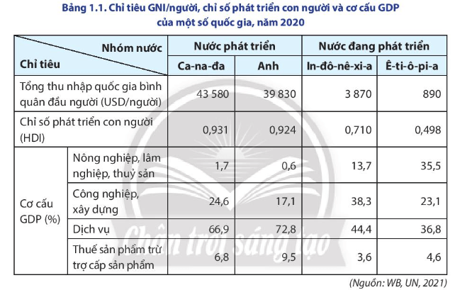  
**Lời giải:**  
♦ Trên thế giới có hơn 200 quốc gia và vùng lãnh thổ khác nhau về đặc điểm tự nhiên và trình độ phát triển kinh tế xã hội để đánh giá trình độ phát triển kinh tế xã hội của các nhóm nước cần dựa trên sự đánh giá, tổng hợp các tiêu chí về kinh tế xã hội.  
- Các nước phát triển, có:  
+ Thu nhập bình quân đầu người (GNI/người) cao.  
+ Chỉ số phát triển con người (HDI) ở mức cao trở lên.  
+ Cơ cấu kinh tế hiện đại, trong đó: nhóm ngành nông nghiệp, lâm nghiệp, thủy sản thường có tỷ trọng thấp nhất; nhóm ngành dịch vụ có tỷ trọng cao nhất.  
- Đa số các nước đang phát triển, có:  
+ Thu nhập bình quân đầu người (GNI/người) ở mức trung bình cao, trung bình thấp và thấp.  
+ Chỉ số phát triển con người (HDI) ở mức từ thấp, đến trung bình và cao.  
+ Trong cơ cấu ngành kinh tế của các nước đang phát triển: nhóm ngành nông nghiệp, lâm nghiệp, thủy sản và nhóm ngành công nghiệp - xây dựng chiếm tỷ trọng cao hơn so với nhóm ngành dịch vụ.  
**Câu hỏi trang 10 Địa Lí 11**: Dựa vào hình 1 và thông tin trong bài, hãy xác định và kể tên các nước phát triển và đang phát triển.  
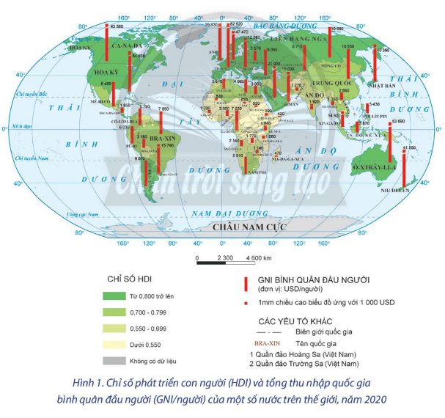  
**Lời giải:**  
- Một số nước phát triển:  
+ Ở khu vực châu Mỹ, có: Hoa Kì, Canađa,…  
+ Khu vực châu Âu, có: Anh, Pháp, Đức, Ailen, Thụy Điển, Liên bang Nga,…  
+ Khu vực châu Á có: Nhật Bản…  
+ Khu vực châu Đại Dương có: Ôxtrâylia, Niu-Di-lân,…  
- Các nước đang phát triển:  
+ Khu vực châu Mỹ có: Braxin, Côlômbia, Pêru…  
+ Ở khu vực châu Á, có: Việt Nam, Lào, Campuchia, Malaixia, Thái Lan, Inđônêxia…  
+ Ở khu vực châu Phi, có: Cộng hòa Nam Phi, Nigiêria, Xu đăng, Êtiôpia…  
**Giải Địa lí 11 trang 11**  
**Câu hỏi trang 11 Địa Lí 11**: Dựa vào bảng 1.1 hình 1.3 và thông tin trong bài, hãy trình bày sự khác biệt về kinh tế của các nhóm nước.  
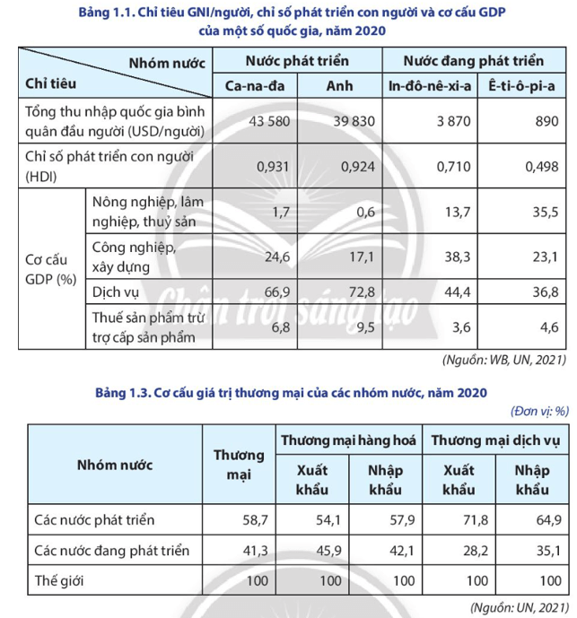  
**Lời giải:**  
**- Các nước phát triển:**  
+ Có đóng góp lớn về quy mô GDP toàn cầu, tốc độ tăng trưởng kinh tế khá ổn định.  
+ Một số nền kinh tế có sự chuyển dịch cơ cấu kinh tế gần như đạt ngưỡng giới hạn  
+ Nền kinh tế đang chuyển từ kinh tế công nghiệp sang kinh tế tri thức.  
+ Trình độ phát triển kinh tế cao, các ngành có làm lượng khoa học công nghệ chiếm tỷ trọng lớn trong sản xuất và thương mại.  
+ Một số nước phát triển là trung tâm tài chính toàn cầu, có ảnh hưởng lớn đến nền kinh tế thế giới.  
**- Phần lớn các nước đang phát triển:**  
+ Có quy mô GDP chiếm tỷ trọng thấp trong cơ cấu GDP toàn cầu (trừ Trung Quốc và Ấn Độ,…).  
+ Nhiều quốc gia có tốc độ tăng trưởng kinh tế khá nhanh, cơ cấu kinh tế có sự chuyển dịch theo hướng công nghiệp hóa và hiện đại hóa, trong đó: ngành công nghiệp, công nghiệp chế biến chiếm tỷ trọng chưa cao trong tổng giá trị sản xuất công nghiệp; các ngành công nghiệp sử dụng nhiều năng lượng, nguyên liệu, lao động còn chiếm tỉ trọng lớn.  
**Câu hỏi trang 11 Địa Lí 11**: Dựa vào bảng 1.4 và thông tin trong bài, hãy trình bày sự khác biệt về một số khía cạnh xã hội của các nhóm nước.  
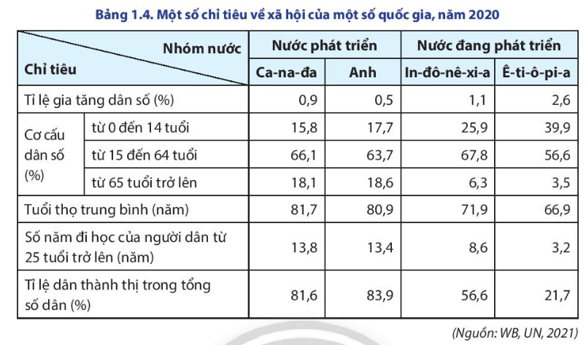  
**Lời giải:**  
♦ Giữa các nước phát triển và các nước đang phát triển có sự khác biệt về nhiều khía cạnh xã hội như: đặc điểm dân số, đô thị hóa, nguồn lao động, vấn đề giáo dục, y tế….  
**- Các quốc gia phát triển:**  
+ Tỷ lệ gia tăng dân số thấp, tuổi thọ trung bình cao, nhiều nước có cơ cấu dân số già.  
+ Quá trình đô thị hóa diễn ra sớm và trình độ đô thị hóa cao, dân thành thị chiếm tỷ trọng cao trong tổng số dân.  
+ Ngành giáo dục và y tế rất phát triển.  
+ Tuy nhiên, già hóa dân số dẫn đến tình trạng thiếu hụt lao động, giá nhân công cao.  
**- Các nước đang phát triển:**  
+ Quy mô dân số vẫn còn tăng nhanh, cơ cấu dân số theo tuổi có sự thay đổi đáng kể, nhiều quốc gia có dân số đang già đi.  
+ Tỷ lệ lao động qua đào tạo còn thấp, nhưng xu hướng tăng nhanh chóng.  
+ Giáo dục và y tế ở nhiều quốc gia đã được cải thiện.  
+ Tuy nhiên, các nước đang phát triển có chất lượng cuộc sống chưa cao; một số quốc gia đối mặt với nạn đói, dịch bệnh, xung đột vũ trang, ô nhiễm môi trường và cạn kiệt nguồn tài nguyên…  
**Giải Địa lí 11 trang 12**  
**Luyện tập trang 12 Địa Lí 11**: Dựa vào bảng 1.1 hãy vẽ biểu đồ thể hiện cơ cấu GDP của Ca-na-da và Ê-ti-ô-pi-a. Nhận xét và giải thích.  
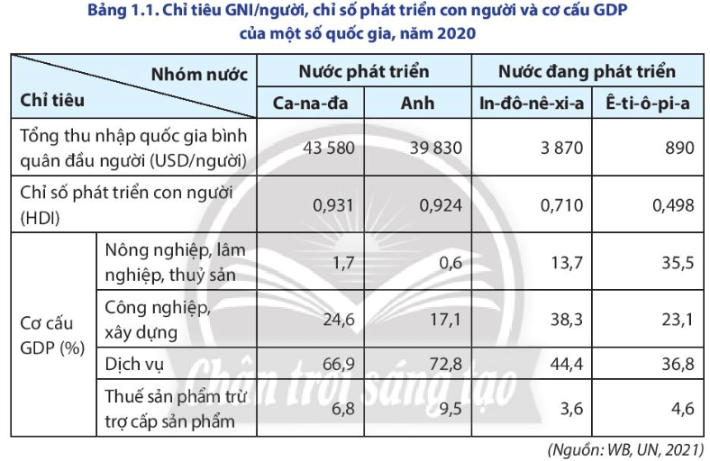  
**Lời giải:**  
**♦ Vẽ biểu đồ**  
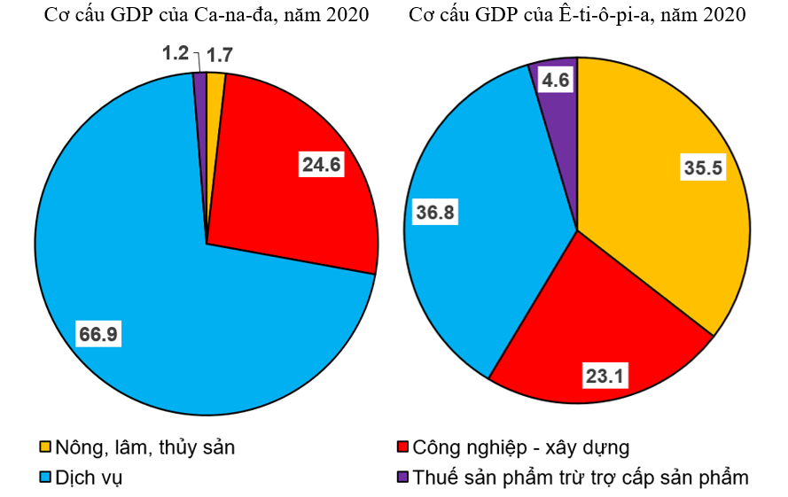  
**♦ Nhận xét**  
- Ở Ca-na-đa:  
+ Nhóm ngành dịch vụ chiếm tỉ trọng cao nhất trong cơ cấu kinh tế (66,9%)  
+ Nhóm ngành nông, lâm, thuỷ sản chiếm tỉ trọng thấp nhất trong cơ cấu kinh tế (1,7%)  
- Ở Ê-ti-ô-pi-a  
+ Nhóm ngành dịch vụ chiếm tỉ trọng cao nhất trong cơ cấu kinh tế (36,8%)  
+ Nhóm ngành công nghiệp - xây dựng chiếm tỉ trọng thấp nhất (23,1%)  
**♦ Giải thích:** Cơ cấu kinh tế của Canada và Ê-ti-ô-pi-a có sự khác biệt do: sự phát triển không đều về kinh tế - xã hội của các nhóm nước phát triển và đang phát triển.  
**Vận dụng trang 12 Địa Lí 11**: Hãy thu thập thông tin về chỉ số HDI của Việt Nam trong những năm gần đây  
**Lời giải:**  
- Chỉ số HDI của Việt Nam qua các năm, từ 2016 - 2020  
  
  
  
  
   
  
  
**2016**  
  
  
**2017**  
  
  
**2018**  
  
  
**2019**  
  
  
**2020**  
  
  
  
  
Chỉ số HDI  
  
  
0.682  
  
  
0.687  
  
  
0.693  
  
  
0.703  
  
  
0.706  
  
  
  
  
- Theo đó, Việt Nam từ nhóm các quốc gia, vùng lãnh thổ có HDI trung bình (năm 2018 và những năm trước đó) đã gia nhập nhóm có chỉ số HDI đạt mức cao (trong năm 2019 và năm 2020)  
 **Lý thuyết Địa lí 11 Bài 1: Sự khác biệt về trình độ phát triển kinh tế - xã hội của các nhóm nước**  
**I. CÁC NHÓM NƯỚC**  
- Trên thế giới có hơn 200 quốc gia và vùng lãnh thổ khác nhau về đặc điểm tự nhiên và trình độ phát triển kinh tế - xã hội.  
- Để đánh giá trình độ phát triển kinh tế xã hội của các nhóm nước cần dựa trên sự đánh giá, tổng hợp các tiêu chí về kinh tế - xã hội.  
**1. Một số chỉ tiêu đánh giá trình độ phát triển kinh tế**  
**a) Thu nhập bình quân**  
- Tổng thu nhập quốc gia bình quân đầu người (GNI/người) dùng để so sánh mức sống của dân cư ở các nước khác nhau. Chỉ số này có ý nghĩa phản ánh trình độ phát triển kinh tế và chất lượng cuộc sống của mỗi người dân ở từng quốc gia.  
- Ngân hàng Thế giới (WB) thống kê các nền kinh tế theo 4 nhóm thu nhập:  
+ Thu nhập cao (trên 12535 USD/ người/ năm)  
+ Thu nhập trung bình cao (từ 2046 - 12535 USD/ người/ năm)  
+ Thu nhập trung bình thấp (từ 1035 - 4045 USD/ người/ năm)  
+ Thu nhập thấp (dưới 1035 USD/ người/ năm).  
**b) Cơ cấu ngành kinh tế**  
- Cơ cấu ngành kinh tế phản ánh trình độ phân công lao động xã hội và trình độ phát triển của lực lượng sản xuất.  
- Dựa vào tính chất của hoạt động sản xuất, cơ cấu ngành kinh tế chia thành 3 nhóm:  
+ Nông nghiệp, lâm nghiệp, thuỷ sản;  
+ Công nghiệp, xây dựng;  
+ Dịch vụ.  
**c) Chỉ số phát triển con người**  
- Chỉ số phát triển con người (HDI) là thước đo tổng hợp phản ánh sự phát triển của con người trên các phương diện sức khoẻ, giáo dục và thu nhập. HDI thể hiện góc nhìn tổng quát về sự phát triển của một quốc gia.  
- HDI nhận giá trị từ 0 đến 1. HDI càng gần 1 có nghĩa là chất lượng cuộc sống cao và ngược lại.  
- Liên hợp quốc (UN) thống kê và xếp hạng các nền kinh tế theo 4 mức phát triển con người, gồm:  
+ Mức phát triển rất cao (từ 0.8 trở lên)  
+ Mức phát triển cao (từ 0.7 - 0.799)  
+ Mức phát triển trung bình (từ 0.55 - 0.699)  
+ Mức phát triển thấp (dưới 0.55)  
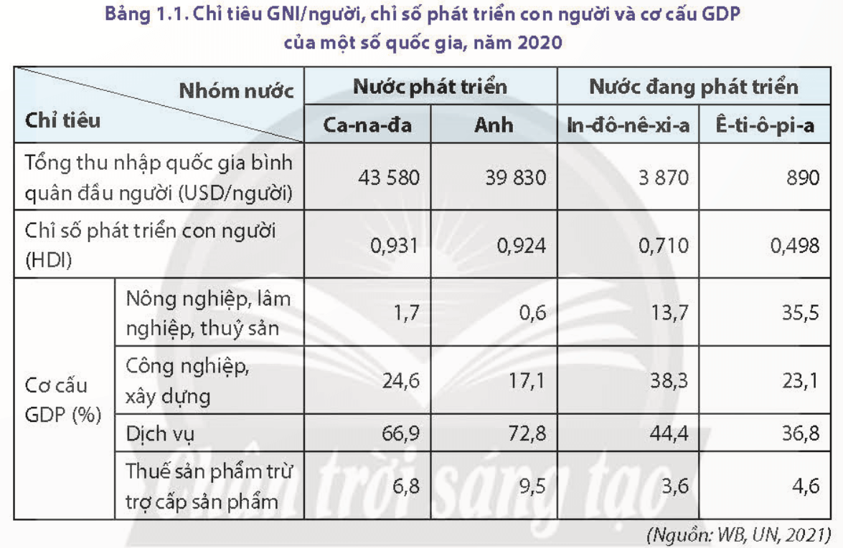  
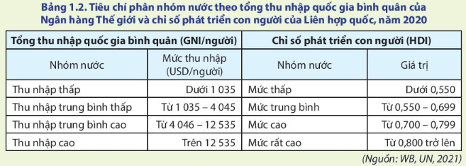  
**2. Các nhóm nước trên thế giới**  
- Các nước phát triển, có:  
+ Thu nhập bình quân đầu người (GNI/người) cao.  
+ Chỉ số phát triển con người (HDI) ở mức cao trở lên.  
+ Cơ cấu kinh tế hiện đại, trong đó: nhóm ngành nông nghiệp, lâm nghiệp, thủy sản thường có tỷ trọng thấp nhất; nhóm ngành dịch vụ có tỷ trọng cao nhất.  
- Đa số các nước đang phát triển, có:  
+ Thu nhập bình quân đầu người (GNI/người) ở mức trung bình cao, trung bình thấp và thấp.  
+ Chỉ số phát triển con người (HDI) ở mức từ thấp, đến trung bình và cao.  
+ Trong cơ cấu ngành kinh tế của các nước đang phát triển: nhóm ngành nông nghiệp, lâm nghiệp, thủy sản và nhóm ngành công nghiệp - xây dựng chiếm tỷ trọng cao hơn so với nhóm ngành dịch vụ.  
+ Tuy nhiên, một số quốc gia có chỉ số GNI/ người, HDI và các chỉ số khác biệt với các quốc gia đang phát triển, như: Xingapo, Arập Xêút; Urugoay, Cộng hòa Nam Phi,…  
  
**II. SỰ KHÁC BIỆT VỀ KINH TẾ - XÃ HỘI CỦA CÁC NHÓM NƯỚC**  
**1. Sự khác biệt về kinh tế**  
**- Các nước phát triển:**  
+ Có đóng góp lớn về quy mô GDP toàn cầu, tốc độ tăng trưởng kinh tế khá ổn định.  
+ Một số nền kinh tế có sự chuyển dịch cơ cấu kinh tế gần như đạt ngưỡng giới hạn  
+ Nền kinh tế đang chuyển từ kinh tế công nghiệp sang kinh tế tri thức.  
+ Trình độ phát triển kinh tế cao, các ngành có làm lượng khoa học công nghệ chiếm tỷ trọng lớn trong sản xuất và thương mại.  
+ Một số nước phát triển là trung tâm tài chính toàn cầu, có ảnh hưởng lớn đến nền kinh tế thế giới.  
**- Phần lớn các nước đang phát triển:**  
+ Có quy mô GDP chiếm tỷ trọng thấp trong cơ cấu GDP toàn cầu (trừ Trung Quốc và Ấn Độ,…).  
+ Nhiều quốc gia có tốc độ tăng trưởng kinh tế khá nhanh, cơ cấu kinh tế có sự chuyển dịch theo hướng công nghiệp hóa và hiện đại hóa, trong đó: ngành công nghiệp, công nghiệp chế biến chiếm tỷ trọng chưa cao trong tổng giá trị sản xuất công nghiệp; các ngành công nghiệp sử dụng nhiều năng lượng, nguyên liệu, lao động còn chiếm tỉ trọng lớn.  
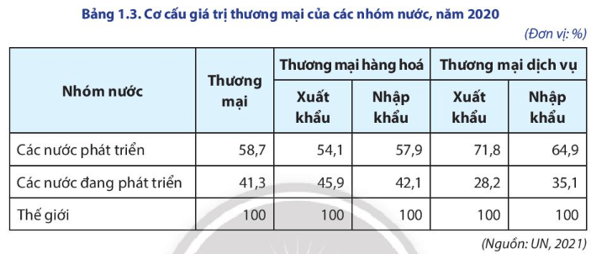  
**2. Sự khác biệt về một số khía cạnh xã hội**  
♦ Giữa các nước phát triển và các nước đang phát triển có sự khác biệt về nhiều khía cạnh xã hội như: đặc điểm dân số, đô thị hóa, nguồn lao động, vấn đề giáo dục, y tế….  
**- Các quốc gia phát triển:**  
+ Tỷ lệ gia tăng dân số thấp, tuổi thọ trung bình cao, nhiều nước có cơ cấu dân số già.  
+ Quá trình đô thị hóa diễn ra sớm và trình độ đô thị hóa cao, dân thành thị chiếm tỷ trọng cao trong tổng số dân.  
+ Ngành giáo dục và y tế rất phát triển.  
+ Tuy nhiên, già hóa dân số dẫn đến tình trạng thiếu hụt lao động, giá nhân công cao.  
**- Các nước đang phát triển:**  
+ Quy mô dân số vẫn còn tăng nhanh, cơ cấu dân số theo tuổi có sự thay đổi đáng kể, nhiều quốc gia có dân số đang già đi.  
+ Tỷ lệ lao động qua đào tạo còn thấp, nhưng xu hướng tăng nhanh chóng.  
+ Giáo dục và y tế ở nhiều quốc gia đã được cải thiện.  
+ Tuy nhiên, các nước đang phát triển có chất lượng cuộc sống chưa cao; một số quốc gia đối mặt với nạn đói, dịch bệnh, xung đột vũ trang, ô nhiễm môi trường và cạn kiệt nguồn tài nguyên…  
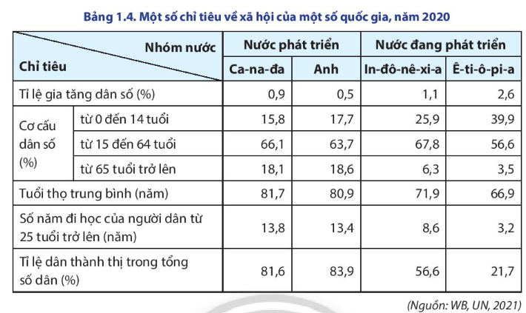  
**Xem thêm lời giải bài tập Địa lí học lớp 11 Chân trời sáng tạo hay, chi tiết khác:**   
Bài 2: Thực hành: Tìm hiểu về kinh tế - xã hội của các nhóm nước  
Bài 3: Toàn cầu hóa và khu vực hóa kinh tế  
Bài 4: Thực hành: Tìm hiểu về toàn cầu hóa, khu vực hóa  
Bài 5: Một số tổ chức khu vực và quốc tế  
Bài 6: Một số vấn đề về an ninh toàn cầu